Приложение к решению Совета
Новогоряновского сельского поселения № 163
от 28.02.2018г

БЛАГОУСТРОЙСТВА НОВОГОРЯНОВСКОГО СЕЛЬСКОГО ПОСЕЛЕНИЯ
ТЕЙКОВСКОГО МУНИЦИПАЛЬНОГО РАЙОНА ИВАНОВСКОЙ ОБЛАСТИ

1. Общие положения
1.1. Правила благоустройства Новогоряновского сельского поселения (далее - Правила) в
соответствии с действующим законодательством устанавливают порядок организации
благоустройства и озеленения территории Новогоряновского сельского поселения, очистки и уборки его территории и обязательны для всех граждан и организаций.
1.2. Муниципальные правовые акты Новогоряновского сельского поселения,
регулирующие правоотношения в сфере благоустройства на территории Новогоряновского сельского поселения, не должны противоречить требованиям настоящих Правил.
1.3. Проектирование и эксплуатация элементов благоустройства должны обеспечивать
требования охраны здоровья человека (противопожарные, санитарно-гигиенические,
конструктивные, технологические, планировочные требования, предотвращающие
получение заболеваний и травм), исторической и природной среды, создают технические
возможности беспрепятственного передвижения маломобильных групп населения по
территории муниципального образования.
1.4. Для целей настоящих Правил используются следующие понятия:
1.4.1. Благоустройство территории – деятельность по реализации комплекса
мероприятий, установленного правилами благоустройства территории муниципального
образования, направленная на обеспечение и повышение комфортности условий
проживания граждан, по поддержанию и улучшению санитарного и эстетического
состояния территории муниципального образования, по содержанию территорий
населенных пунктов и расположенных на таких территориях объектов, в том числе
территорий общего пользования, земельных участков, зданий, строений, сооружений,
прилегающих территорий.
1.4.2. Брошенный (разукомплектованный) автотранспорт - транспортное средство
(отдельные его агрегаты, автоприцеп), в том числе разукомплектованное, от которого
собственник в установленном порядке отказался, не имеющее собственника или
собственник которого неизвестен, нарушающее своим внешним видом и местом
нахождения требования действующего законодательства в сфере обеспечения чистоты,
порядка и благоустройства.
Дополнительными признаками такого транспортного средства являются: наличие
видимых неисправностей, при которых эксплуатация транспортного средства запрещается,
отсутствие отдельных агрегатов транспортного средства и другие характерные признаки
брошенного или бесхозяйного транспортного средства.
1.4.3. Бункер-накопитель - стандартная емкость для сбора крупногабаритного и
другого мусора объемом более 2,0 куб. м.
1.4.4. Территория индивидуальной застройки - группы индивидуальных жилых домов
с отведенными территориями (земельными садово-огородными участками и/или
палисадниками, надворными хозяйственными и иными постройками), участки регулярной
малоэтажной застройки усадебного типа.
1.4.5. Карта-схема - документ, содержащий графическое изображение границ
прилегающей территории, в отношении которой заключено соглашение (договор) о
благоустройстве территории, и расположенных на ней объектов благоустройства.
1.4.6. Контейнер - стандартная емкость для сбора твердых бытовых отходов, мусора
объемом до 4,0 куб. м.
1.4.7. Ливневая канализация - инженерное сооружение, включающее систему
трубопроводов, коллекторов, каналов и сооружений на них для пропуска (сброса, приема и
отведения) сточных вод: производственных вод от полива, мытья улиц и транспортных
машин; отвода поверхностных вод с территорий предприятий, учреждений, организаций и
из систем внутренних водостоков зданий; приема воды из дренажных систем; приема
производственных вод, допускаемых к пропуску без специальной очистки.
1.4.8. Малые архитектурные формы - искусственные элементы сельской и садово-
парковой среды (скамьи, урны, беседки, ограды, садовая, парковая мебель, светильники,
беседки, вазоны для цветов, скульптуры, площадки для отдыха, игр детей, занятия спортом,
хозяйственных нужд и т.д.), используемые для дополнения художественной композиции и
организации открытых пространств.
1.4.9. Мусор - мелкие неоднородные сухие или влажные отходы.
1.4.10. Несанкционированная свалка отходов - территория, используемая, но не
предназначенная для размещения на ней отходов.
1.4.11. Общественные туалеты - сооружения (стационарные, передвижные,
биотуалеты и т.п.), отвечающие санитарно-гигиеническим требованиям, с
соответствующим оборудованием и инвентарем (урны, туалетная бумага, электро- или
бумажные полотенца, крючки для верхней одежды и т.д.) и предназначенные для оказания
санитарно-гигиенических услуг населению как на платной, так и бесплатной основе.
1.4.12. Объект улично-дорожной сети - элемент транспортной инфраструктуры
поселения, располагающийся на территории общего пользования, определенной красными
линиями, основным назначением которого является движение транспорта и пешеходов.
1.4.13. Объекты благоустройства территории - территории Новогоряновского сельского
поселения, на которых осуществляется деятельность по благоустройству: площадки, дворы ,кварталы, функционально-планировочные образования, территории районов поселения и территориального общественного самоуправления (далее - ТОС), а также территории, выделяемые по принципу единой градостроительной регламентации (охранные зоны) или визуально-пространственного восприятия (площадь с застройкой, улица с прилегающей территорией и застройкой), другие территории Новогоряновского сельского поселения.
К объектам благоустройства на территории Новогоряновского сельского поселения
относятся:
- искусственные покрытия поверхности земельных участков, иные части
поверхности земельных участков в общественно-деловых, жилых и рекреационных зонах,
не занятые зданиями и сооружениями, в том числе площади, улицы, проезды, дороги,
набережные, скверы, бульвары, аллеи, внутри дворовые пространства, сады, парки, сельские леса, лесопарки, пляжи, детские и спортивные площадки и площадки для выгула домашних животных;
- кладбища;
- зеленые насаждения, газоны;
- мосты, путепроводы, пешеходные тоннели, пешеходные тротуары, территории и капитальные сооружения станций (вокзалов) всех видов транспорта;
- гаражи, автостоянки, парковки, автозаправочные станции, моечные комплексы; - технические средства регулирования дорожного движения;
- устройства наружного освещения и подсветки;
- береговые сооружения и их внешние элементы;
- -фасады зданий, строений и сооружений, элементы их декора, а также иные внешние элементы зданий, строений и сооружений, в том числе порталы арочных проездов, кровли, крыльца, ограждения и защитные решетки, навесы, козырьки, окна, входные двери, балконы, наружные лестницы, эркеры, лоджии, карнизы, столярные изделия, ставни, водосточные трубы, наружные радиоэлектронные устройства, светильники, флагштоки, настенные кондиционеры и другое оборудование, пристроенное к стенам или вмонтированное в них, адресные таблицы (указатели наименования улиц, номера домов); заборы, ограды (временные ограждения зоны производства работ), ворота;
- малые архитектурные формы, уличная мебель и иные объекты декоративного и рекреационного назначения, в том числе произведения монументального декоративного искусства (скульптуры, обелиски, стелы), памятные доски, фонтаны, бассейны, скамьи, беседки, эстрады, цветники; объекты оборудования детских и спортивных площадок; - предметы праздничного оформления;
- сооружения (малые архитектурные формы) и временные нестационарные объекты, лотки, палатки, торговые ряды;
- отдельно расположенные объекты уличного оборудования, в том числе оборудованные посты контрольных служб, павильоны и навесы остановок общественного транспорта, малые пункты связи (включая телефонные будки), объекты для размещения информации и рекламы (включая тумбы, стенды, табло, уличные часовые установки и другие сооружения или устройства), общественные туалеты, урны и другие уличные мусоросборники;
- места, оборудование и сооружения, предназначенные для санитарного содержания территории, в том числе для сбора и вывоза мусора, отходов производства и потребления; - рассматриваемые в качестве объектов благоустройства территории производственных объектов и зон, зон инженерной инфраструктуры, зон специального назначения, а также соответствующие санитарно-защитные зоны;
- наружная часть производственных и инженерных сооружений; иные объекты, в отношении которых действия субъектов права регулируются установленными законодательством правилами и нормами благоустройства.
1.4.14. Остановочные пункты общественного пассажирского транспорта - комплекс
элементов обустройства, предназначенный для организации ожидания, высадки и посадки
пассажиров маршрутных транспортных средств.
1.4.15. Отведенная территория - часть территории поселения, предоставленная в
установленном порядке юридическим лицам, индивидуальным предпринимателям и
гражданам на праве собственности, аренды, ином праве, предусмотренном действующим
законодательством.
1.4.16. Отходы производства и потребления (далее - отходы) - вещества или предметы,
которые образованы в процессе производства, выполнения работ, оказания услуг или в
процессе потребления, которые удаляются, предназначены для удаления или подлежат
удалению в соответствии с федеральным законодательством.
1.4.17. Парковка - специально обозначенное и при необходимости обустроенное и
оборудованное место, являющееся в том числе частью автомобильной дороги и (или)
примыкающее к проезжей части и (или) тротуару, обочине, эстакаде или мосту либо
являющееся частью подэстакадных или подмостовых пространств, площадей и иных
объектов улично-дорожной сети, зданий, строений или сооружений и предназначенное для организованной стоянки транспортных средств на платной основе или без взимания платы по решению собственника или иного владельца автомобильной дороги, собственника земельного участка либо собственника соответствующей части здания, строения или сооружения.
1.4.18. Подтопление - подъем уровня грунтовых вод, вызванный повышением
горизонта вод в реках, иных водных объектах, затопление водой участка дороги, части
территорий от атмосферных осадков, снеготаяния, некачественно уложенного
асфальтобетонного покрытия дорог, тротуаров, сброса или утечки воды из инженерных
систем и коммуникаций, неисправности либо нарушения правил обслуживания
водоприемных устройств и сооружений поверхностного водоотвода, препятствующее
движению пешеходов, автотранспорта, пассажирского транспорта.
1.4.19. Придомовая территория - территория, прилегающая к жилому зданию и
находящаяся в общем пользовании проживающих в нем лиц, ограниченная по периметру
жилыми зданиями, строениями, сооружениями или ограждениями. На придомовой
территории в интересах лиц, проживающих в жилом здании, к которому она прилегает,
размещаются детские площадки, места для отдыха, сушки белья, парковки автомобилей,
зеленые насаждения и иные объекты общественного пользования.
1.4.20. Прилегающая территория - часть территории, примыкающая к отведенной и
дополнительно закрепленная для благоустройства в порядке, предусмотренном
настоящими Правилами.
1.4.21. Содержание территории - комплекс мероприятий, проводимых на отведенной и
прилегающей территориях, связанных с уборкой территории, поддержанием в чистоте и
проведением своевременного ремонта фасадов зданий, строений, сооружений, малых
архитектурных форм, заборов и ограждений, содержанием строительных площадок,
инженерных коммуникаций и их конструктивных элементов, зеленых насаждений,
объектов транспортной инфраструктуры и иных объектов, являющихся объектами
благоустройства.
1.4.22. Сточные воды - дождевые, талые, инфильтрационные, поливомоечные,
дренажные воды, сточные воды централизованной системы водоотведения и другие воды,
отведение (сброс) которых в водные объекты осуществляется после их использования или
сток которых осуществляется с водосборной площади.
1.4.23. Стоянка автотранспорта (далее - автостоянка) - здание, сооружение (часть
здания, сооружения) или специальная открытая площадка, предназначенные для хранения
автомототранспортных средств.
1.4.24. Твердые коммунальные отходы (ТКО) — отходы, образующиеся в жилых помещениях в процессе потребления физическими лицами, а также товары, утратившие свои потребительские свойства в процессе их использования физическими лицами в жилых помещениях в целях удовлетворения личных и бытовых нужд. К твердым коммунальным отходам также относятся отходы, образующиеся в процессе деятельности юридических лиц, индивидуальных предпринимателей и подобные по составу отходам, образующимся в жилых помещениях в процессе потребления физическими лицами. 1.4.25. Крупногабаритный мусор (КГМ) - вышедшие из употребления: мебель, бытовая техника, упаковка и неделимые предметы, загрузка которых в стандартный контейнер невозможна из-за их габаритов. 1.4.26. Уборка территорий - вид деятельности, связанный со сбором, вывозом в специально отведенные места отходов производства и потребления, другого мусора, снега, а также иные мероприятия, направленные на обеспечение экологического и санитарно- эпидемиологического благополучия населения и охрану окружающей среды. 1.4.27. Улично-дорожная сеть (далее - УДС) - комплекс объектов, включающий в себя магистральные улицы районного значения, улицы, дороги и проезды в зонах жилого производственного и иного назначения, дороги и проезды на территориях природных комплексов, площади, мосты, эстакады, подземные переходы, разворотные площадки городских маршрутных транспортных средств и иные объекты.
1.4.28. Зеленые насаждения - древесная, древесно-кустарниковая, кустарниковая и
травянистая растительность как искусственного, так и естественного происхождения.
1.4.29. Компенсационное озеленение - воспроизводство зеленых насаждений взамен
уничтоженных или поврежденных.
1.4.30. Повреждение зеленых насаждений - механическое, химическое и иное
повреждение надземной части и корневой системы зеленых насаждений, не влекущее
прекращение роста.
1.4.31. Уничтожение зеленых насаждений - повреждение зеленых насаждений,
повлекшее прекращение роста.
1.4.32. Газон - участок дворовой, придомовой или уличной территории,
предназначенный для высадки (произрастания) травы, цветов, древесно-кустарниковой
растительности, иных насаждений (растительности).
1.4.33. Сбор отходов – прием отходов в целях их дальнейшей обработки, утилизации,
обезвреживания, размещения лицом, осуществляющим их обработку, утилизацию,
обезвреживание, размещение.
1.4.34. Накопление отходов – складирование отходов на срок не более чем
одиннадцать месяцев в целях их дальнейших обработки, утилизации, обезвреживания,
размещения.
1.4.35. Отходы от использования товаров – отходы, образовавшиеся после утраты
товарами, упаковкой товаров полностью или частично своих потребительских свойств.
1.4.36.Границы прилегающей территории – местоположение прилегающей территории, установленное посредством определения координат характерных точек ее границ;
1.4.37.Площадь прилегающей территории – площадь геометрической фигуры, образованной проекцией границ прилегающей территории на горизонтальную плоскость;
1.4.38. Внутренняя часть границ прилегающей территории — часть границ прилегающей территории, непосредственно примыкающая к границе здания, строения, сооружения, земельного участка, в отношении которого установлены границы прилегающей территории, то есть являющаяся их общей границей; 1.4.39. Внешняя часть границ прилегающей территории - часть границ прилегающей территории, не примыкающая непосредственно к зданию, строению, сооружению, земельному участку, в отношении которого установлены границы прилегающей территории, то есть не являющаяся их общей границей.
2. Требования к содержанию и благоустройству территории поселения.
2.1. Граждане и организации обязаны соблюдать чистоту, поддерживать порядок и
принимать меры для сохранения объектов благоустройства на всей территории поселения,
в том числе на территориях жилых домов индивидуальной застройки.
2.2. Благоустройство территории поселения заключается в проведении мероприятий,
обеспечивающих:
2.2.1. Требования к местам (площадкам) накопления отходов.
2.2.1.1. Накопление отходов допускается только в местах (на площадках) накопления
отходов, соответствующих требованиям законодательства в области санитарно-
эпидемиологического благополучия населения и иного законодательства Российской
Федерации.
2.2.1.2. Накопление отходов может осуществляться путем их раздельного
складирования по видам отходов, группам отходов, группам однородных отходов
(раздельное накопление).
2.2.1.3. Места (площадки) накопления твердых коммунальных отходов должны
соответствовать требованиям законодательства Российской Федерации, указанным в
подпункте 2.2.1.1. настоящих правил, а также правилам благоустройства муниципальных
образований.
2.2.1.4. Накопление твердых коммунальных отходов осуществляется в соответствии с
правилами обращения с твердыми коммунальными отходами, утвержденными
Правительством Российской Федерации, и порядком накопления (в том числе раздельного
накопления) твердых коммунальных отходов, утвержденным органом исполнительной
власти субъекта Российской Федерации.
2.2.2. Благоустройство объектов улично-дорожной сети, инженерных сооружений
(мостов, дамб, путепроводов и т.д.), объектов уличного освещения, малых архитектурных
форм и других объектов благоустройства.
2.2.3. Поддержание в чистоте и исправном состоянии зданий, строений, сооружений и
их элементов.
2.2.4. Выполнение работ по содержанию территории в пределах нормативных
санитарно-защитных зон, соблюдению установленных санитарных норм в местах
захоронения (кладбищах), парках, пляжах, рынках, лечебно-профилактических
учреждениях, единичных работ во время проведения массовых мероприятий.
2.2.5. Уборку, полив, подметание территории поселения, в зимнее время года - уборку
и вывоз снега, обработку объектов улично-дорожной сети противогололедными
препаратами, очистку от мусора родников, ручьев, канав, лотков, ливневой канализации и
других водопроводных устройств.
2.2.6. Озеленение территорий, а также содержание зеленых насаждений, в том числе
кошение травы, обрезку деревьев и кустарников.
2.2.7. Предотвращение загрязнения территории жидкими, сыпучими и иными
веществами при их транспортировке, выноса грязи на улицы населенных пунктов
машинами, механизмами, иной техникой с территории производства работ и грунтовых
дорог, организацию мойки транспортных средств в специально оборудованных местах.
2.2.8. Проведение иных мероприятий в сфере благоустройства, предусмотренных
действующим законодательством.
2.3. Граждане, индивидуальные предприниматели, организации любых
организационно-правовых форм, находящиеся на территории Новогоряновского сельского поселения, обязаны:
2.3.1. Содержать принадлежащие им на праве собственности, ином законном праве
здания, включая жилые дома, сооружения в соответствии с требованиями законодательства Российской Федерации, в том числе в области обеспечения санитарно-
эпидемиологического благополучия населения, технического регулирования, пожарной
безопасности, защиты прав потребителей.
2.3.2. Бережно относиться к объектам благоустройства всех форм собственности,
расположенных на территории поселения.
2.3.3. Выполнять благоустройство земельных участков, находящихся в их
собственности или закрепленных за ними на иных правовых основаниях.
2.4. Граждане, индивидуальные предприниматели, организации любых
организационно-правовых форм, находящиеся на территории Новогоряновского сельского
поселения, имеют право:
2.4.1. Производить ремонтные и строительные работы, оказывающие прямое или
косвенное влияние на благоустройство территории поселения, в порядке и на условиях,
установленных действующим законодательством.
2.4.2. Участвовать в социально значимых работах, выполняемых в рамках решения
органами местного самоуправления вопросов организации благоустройства, объединяться
для проведения работ по содержанию территорий.
2.4.3. Получать информацию уполномоченных органов по вопросам содержания и
благоустройства территории населенных пунктов.
2.4.4. Участвовать в смотрах, конкурсах, иных массовых мероприятиях по
содержанию территории населенных пунктов.
2.5. На всей территории Новогоряновского сельского поселения запрещается:
2.5.1. Сброс, складирование, размещение отходов и мусора, в том числе
образовавшихся во время ремонта, снега, грунта вне специально отведенных для этого
мест.
2.5.2. Сжигание мусора, листвы, деревьев, веток, травы, бытовых и промышленных
отходов, разведение костров на придомовых территориях многоквартирных домов,
прибрежных территориях водоемов, в парках, скверах, включая внутренние территории
предприятий и жилых домов индивидуальной застройки.
2.5.3. Сброс неочищенных сточных вод в водоемы и ливневую канализацию, на
рельеф.
2.5.4. Перевозка грунта, мусора, сыпучих строительных материалов, легкой тары,
листвы, спила деревьев без покрытия их брезентом или другим материалом, исключающим загрязнение дорог и причинение транспортируемыми отходами вреда здоровью людей и окружающей среде.
2.5.5. Размещение объектов различного назначения и автотранспорта на газонах,
цветниках, детских, спортивных площадках, в арках зданий, на тротуарах.
2.5.6. Размещение автотранспорта на загрузочных площадках мест для сбора и
временного хранения ТБО.
2.5.7. Торговля в не установленных для этого местах на обочинах автомобильных
дорог общего пользования, газонах, тротуарах, остановках общественного транспорта и
других неустановленных местах.
2.5.8. Самовольная установка временных нестационарных объектов.
2.5.9. Мойка транспортных средств вне специально отведенных для этого мест.
2.5.10. Стоянка брошенных (разукомплектованных) транспортных средств независимо
от места их расположения, кроме специально отведенных для стоянки мест.
2.5.11. Производство работ по ремонту транспортных средств, механизмов во дворах
многоквартирных домов, а также любых ремонтных работ, сопряженных с шумом,
выделением и сбросом вредных веществ, превышающих установленные нормы
(отработанные газы, горюче-смазочные материалы и пр.), вне специально отведенных для
этого мест.
2.5.12. Разлив (слив) жидких бытовых и промышленных отходов, технических
жидкостей (нефтепродуктов, химических веществ и т.п.) на рельеф местности, в сети
ливневой канализации, а также в сети фекальной канализации в неустановленных местах.
2.5.13. Сброс снега и мусора в дождеприемные колодцы ливневой канализации.
2.5.14. Складирование на срок более 15 дней на землях общего пользования
строительных материалов (плиты перекрытия, песок, дресва, щебень, поддоны, кирпич и
др.), угля, дров.
2.5.15. Возведение и установка блоков и иных ограждений территорий,
препятствующих проезду специального транспорта.
2.5.16. Захламление, загрязнение отведенной и прилегающей территории, территорий
общего пользования.
2.5.17. Повреждение и уничтожение объектов и элементов благоустройства.
2.5.18. Самовольная установка и размещение рекламы, афиш, объявлений и
указателей.
2.6. Планировка и застройка территории поселения, формирование жилых и
рекреационных зон, разработка проектных решений на новое строительство и
реконструкцию зданий, сооружений и их комплексов, элементов благоустройства
осуществляется с учетом потребностей инвалидов и других маломобильных категорий
граждан (людей пожилого возраста, инвалидов с нарушениями опорно-двигательного
аппарата, слуха, дефектами зрения и т.д.).
3. Организация содержания и благоустройства территории
3.1. Настоящие Правила устанавливают следующий порядок участия собственников
зданий (помещений в них) и сооружений в благоустройстве прилегающих территорий,
организации благоустройства сельского поселения (включая освещение улиц, озеленение
территории, установку указателей с наименованиями улиц и номерами домов, размещение
и содержание малых архитектурных форм) и содержании объектов благоустройства.
3.2. Граждане, индивидуальные предприниматели, организации любых
организационно-правовых форм, находящиеся на территории Новогоряновского сельского
поселения, обязаны осуществлять очистку и уборку принадлежащих им на праве
собственности земельных участков.
3.3. Организацию очистки и уборки территорий, не являющихся собственностью
граждан и организаций, осуществляют органы местного самоуправления Новогоряновского сельского поселения в соответствии с установленными полномочиями.
3.4. Уборка территорий на улицах с интенсивным движением транспорта проводится в
ночное время с 23 часов до 7 часов, а в случае обстоятельств непреодолимой силы
(чрезвычайные ситуации, стихийные бедствия и др.) - круглосуточно.
3.5. Уборка придомовых территорий, мест массового пребывания людей (подходы к
вокзалам, территории рынков, торговые зоны и др.) производится по мере необходимости в течение всего рабочего дня.
3.6. Вывоз скола асфальта при проведении дорожно-ремонтных работ производится
организациями, проводящими работы: на главных улицах - незамедлительно (в ходе работ), на остальных улицах и во дворах - в течение суток.
3.7. Уборка отходов от сноса (обрезки) зеленых насаждений осуществляется
гражданами или организациями, производящими работы по сносу (обрезке) данных
зеленых насаждений.
Вывоз отходов от сноса (обрезки) зеленых насаждений производится в течение
рабочего дня с территорий вдоль основных улиц и магистралей и в течение суток - с улиц
второстепенного значения и дворовых территорий.
3.8. Упавшие деревья удаляются собственником (пользователем) отведенной
(прилегающей) территории немедленно с проезжей части дорог, тротуаров, от токонесущих проводов, фасадов жилых и производственных зданий.
3.9. Не допускается складирование спила, упавших деревьев, веток, опавшей листвы и
смета на площадках для сбора и временного хранения ТКО.
3.10. Настоящие Правила благоустройства территории Новогоряновского сельского
поселения Тейковского муниципального района могут регулировать вопросы:
1) содержания территорий общего пользования и порядка пользования такими
территориями;
2) внешнего вида фасадов и ограждающих конструкций зданий, строений,
сооружений;
3) проектирования, размещения, содержания и восстановления элементов
благоустройства, в том числе после проведения земляных работ;
4) организации освещения территории муниципального образования, включая
архитектурную подсветку зданий, строений, сооружений;
5) организации озеленения территории муниципального образования, включая
порядок создания, содержания, восстановления и охраны расположенных в границах
населенных пунктов газонов, цветников и иных территорий, занятых травянистыми
растениями;
6) размещения информации на территории муниципального образования, в том числе
установки указателей с наименованиями улиц и номерами домов, вывесок;
7) размещения и содержания детских и спортивных площадок, площадок для выгула
животных, парковок (парковочных мест), малых архитектурных форм;
8) организации пешеходных коммуникаций, в том числе тротуаров, аллей, дорожек,
тропинок;
9) обустройства территории муниципального образования в целях обеспечения
беспрепятственного передвижения по указанной территории инвалидов и других
маломобильных групп населения;
10) уборки территории муниципального образования, в том числе в зимний период;
11) организации стоков ливневых вод;
12) порядка проведения земляных работ;
13) участия, в том числе финансового, собственников и (или) иных законных
владельцев зданий, строений, сооружений, земельных участков (за исключением
собственников и (или) иных законных владельцев помещений в многоквартирных домах,
земельные участки под которыми не образованы или образованы по границам таких домов) в содержании прилегающих территорий;
14) определения границ прилегающих территорий в соответствии с порядком,
установленным законом субъекта Российской Федерации;
15) праздничного оформления территории муниципального образования;
16) порядка участия граждан и организаций в реализации мероприятий по
благоустройству территории муниципального образования;
17) осуществления контроля за соблюдением правил благоустройства территории
муниципального образования.
18) Законом субъекта Российской Федерации могут быть предусмотрены иные
вопросы, регулируемые правилами благоустройства территории муниципального
образования, исходя из природно-климатических, географических, социально-
экономических и иных особенностей отдельных муниципальных образований
4. Виды работ по благоустройству и периодичность их выполнения
4.1. Работы по содержанию объектов благоустройства включают:
4.1.1. Осмотр элементов благоустройства (ограждений, зеленых насаждений,
бордюров, пешеходных дорожек, малых архитектурных форм, устройств наружного
освещения и подсветки и т.д.), расположенных на соответствующей территории, для
своевременного выявления неисправностей и иных несоответствий требованиям
нормативных актов.
4.1.2. Исправление повреждений отдельных элементов благоустройства при
необходимости.
4.1.3. Мероприятия по уходу за деревьями и кустарниками, газонами, цветниками
(полив, стрижка газонов и т.д.), иными зелеными насаждениями по установленным
нормативам.
4.1.4. Проведение санитарной очистки канав, труб, дренажей, предназначенных для
отвода ливневых и грунтовых вод, от отходов и мусора один раз весной и далее по мере
накопления (от двух до четырех раз в сезон).
4.1.5. Очистку, окраску и (или) побелку малых архитектурных форм и элементов
внешнего благоустройства (оград, заборов, газонных ограждений и т.п.) по мере
необходимости с учетом технического и эстетического состояния данных объектов, но не
реже одного раза в год.
4.1.6. Оборудование и восстановление контейнерных площадок в соответствии с
санитарными правилами и нормами.
4.1.7. Очистку мусоросборников, урн ежесуточно, их мойку и дезинфекцию один раз в
месяц (в теплое время года), окраску - не реже одного раза в год, а металлических
мусоросборников и урн - не менее двух раз в год (весной и осенью).
4.1.8. Сбор и вывоз отходов.
4.1.9. Ежедневную уборку территории (мойка, полив, подметание, удаление мусора,
снега, наледи, проведение иных технологических операций для поддержания объектов
благоустройства в чистоте).
4.1.10. Иные работы, производство которых предусматривается действующим
законодательством.
4.2. Работы по ремонту (текущему, капитальному) объектов благоустройства
включают:
4.2.1. Восстановление и замену покрытий дорог, проездов, тротуаров и их
конструктивных элементов по мере необходимости.
4.2.2. Установку, замену, восстановление малых архитектурных форм и их отдельных
элементов по мере необходимости.
4.2.3. Ремонт и восстановление разрушенных ограждений и оборудования
спортивных, хозяйственных площадок и площадок для отдыха граждан по мере
необходимости.
4.2.4. Восстановление объектов наружного освещения, окраску опор наружного
освещения и контактной сети по мере необходимости, но не реже одного раза в два года.
4.2.5. Снос сухих, аварийных и потерявших декоративный вид деревьев и кустарников
с корчевкой пней, посадку деревьев и кустарников, подсев газонов, санитарную обрезку
растений, удаление поросли, стрижку и кронирование живой изгороди, лечение ран при
необходимости.
4.2.6. Иные работы, производство которых предусматривается действующим
законодательством.
4.3. Работы по созданию новых объектов благоустройства включают:
4.3.1. Ландшафтные работы: устройство покрытий поверхности (в том числе с
использованием тротуарной плитки), дорожек, автостоянок, площадок, ограждений,
установку малых архитектурных форм (скульптурно-архитектурных композиций,
монументально-декоративных композиций, в том числе с использованием природного
камня, устройство цветников и газонов, декоративных водоемов, монументов, устройств
для оформления мобильного и вертикального озеленения, водных устройств и т.п.) и
элементов внешнего благоустройства (оград, заборов, газонных ограждений и т.п.).
4.3.2. Работы по созданию озелененных территорий: посадку деревьев и кустарников,
создание живых изгородей и иные работы в соответствии с проектной документацией,
разработанной, согласованной и утвержденной в установленном порядке.
4.3.3. Мероприятия по созданию объектов наружного освещения и художественно-
светового оформления.
4.3.4. Иные мероприятия.
4.4. Установление характера вида работ по благоустройству (текущий, капитальный)
производится на основании нормативных документов, действующих в соответствующих
сферах благоустройства.
4.5. Выполнение работ, связанных с нарушением внешнего благоустройства на
территории Новогоряновского сельского поселения (разрытием грунта, вскрытием дорожных покрытий и т.д.), осуществляется в соответствии с требованиями нормативных правовых актов, регламентирующими выполнение строительных и ремонтных работ.
4.6. Работы по благоустройству, предметом которых являются зеленые насаждения,
производятся с соблюдением требований нормативных правовых актов, регламентирующих выполнение указанных работ.
4.7. Работы по содержанию и уборке придомовых территорий проводятся в объеме и с
периодичностью не менее установленной Правилами и нормами технической эксплуатации жилищного фонда, утвержденными постановлением Государственного комитета Российской Федерации по строительству и жилищно-коммунальному комплексу от 27.09.2003 N 170.
4.8. Виды работ по капитальному ремонту, ремонту, содержанию объектов
благоустройства, относящихся к составу объектов улично-дорожной сети, определены
Классификацией работ по капитальному ремонту и содержанию автомобильных дорог
общего пользования и искусственных сооружений на них, утвержденной Министерством
транспорта Российской Федерации.
Вид, сроки и состав дорожных работ по каждому объекту улично-дорожной сети
устанавливают на основании ведомостей дефектов, диагностики, инженерных изысканий,
проектной документации и других документов, содержащих оценку фактического
состояния объектов.
4.9. Установленный перечень видов работ по благоустройству и их периодичности не
является исчерпывающим, и при благоустройстве территорий допускается применение
иных видов работ и их периодичности, соответствующих требованиям нормативных
правовых актов, не ухудшающих существующее благоустройство территории.
5. Содержание территорий.
5.1. Уборка территории в зимний период
5.1.1. Зимняя уборка проезжей части улиц и проездов осуществляется в соответствии с
настоящими Правилами, ГОСТами, иными правовыми актами, устанавливающими
требования к эксплуатационному состоянию автомобильных дорог.
5.1.2. Период зимней уборки устанавливается с 1 ноября по 15 апреля. В случае
резкого изменения погодных условий сроки начала и окончания зимней уборки
корректируются муниципальным правовым актом Администрации Новогоряновского сельского поселения.
5.1.3. Организации, отвечающие за уборку территорий, в срок до 1 октября
обеспечивают готовность к периоду зимней уборки, в том числе готовность уборочной
техники, заготовку, складирование необходимого количества противогололедных
препаратов, готовность мест для приема снега.
5.1.5. Убираемый снег должен вывозиться в специально отведенные Администрацией
Новогоряновского сельского поселения для этих целей места.
5.1.6. Технология и режимы производства уборочных работ на территориях должны
обеспечить беспрепятственное движение транспортных средств и пешеходов независимо от погодных условий.
5.1.7. К первоочередным мероприятиям зимней уборки территории относятся:
5.1.7.1. Сгребание и подметание снега.
5.1.7.2. Обработка проезжей части дорог, тротуаров противогололедными
материалами.
5.1.7.3. Формирование снежного вала для последующего вывоза.
5.1.7.4. Выполнение разрывов в валах снега на перекрестках, у остановок
общественного пассажирского транспорта, подъездов к административным и
общественным зданиям, выездов с внутриквартальных территорий и т.п.
5.1.8. К мероприятиям второй очереди относятся:
5.1.8.1. Удаление снега (вывоз).
5.1.8.2. Зачистка лотковой зоны после удаления снега с проезжей части.
5.1.8.3. Скалывание льда и уборка снежно-ледяных образований.
5.1.9. Обработка проезжей части дорог противогололедными материалами должна
осуществляться в соответствии с требованиями ГОСТ Р 50597-93 "Автомобильные дороги
и улицы. Требования к эксплуатационному состоянию, допустимому по условиям
обеспечения безопасности дорожного движения" и ОДМ "Руководство по борьбе с зимней
скользкостью на автомобильных дорогах" (утверждены распоряжением Минтранса РФ от
16.06.2003 N ОС-548-р), с выдержкой 20 - 40 минут с момента начала снегопада для
образования слоя снега, достаточного для закрепления в нем противогололедных
материалов.
5.1.10. На зимний период необходимо предусматривать круглосуточное дежурство
машин-распределителей твердых реагентов и плужно-щеточных снегоочистителей.
5.1.11. Все машины для распределения противогололедных материалов, находящиеся
на круглосуточном дежурстве, закрепляются для работы за определенными улицами и
проездами (маршрутные графики работы); копия маршрутного графика выдается водителю вместе с путевым листом.
Время, необходимое на сплошную обработку противогололедными материалами всей
территории, обслуживаемой одним предприятием, не должно превышать четырех часов с
момента начала снегопада.
5.1.12. С началом снегопада в первую очередь обрабатываются противогололедными
материалами наиболее опасные для движения транспорта участки улиц - крутые спуски и
подъемы, мосты, эстакады, пересечения дорог в одном уровне, остановки общественного
транспорта и другие места, где может потребоваться экстренное торможение. В каждом
предприятии, занимающемся зимней уборкой дорог, должен быть перечень участков улиц, требующих первоочередной обработки противогололедными материалами, согласованный с подразделениями ГИБДД.
5.1.13. По окончании обработки наиболее опасных для движения транспорта мест
необходимо приступить к сплошной обработке проезжей части противогололедными
материалами. Данная операция начинается с первой от бортового камня полосы движения
транспорта, по которой проходят маршруты движения пассажирского транспорта.
5.1.14. В технологическом цикле "посыпка-подметание" доли той и другой операций
должны быть равными (количество обработанных реагентами площадей должно
соответствовать количеству подметенных).
Механизированное подметание проезжей части должно начинаться при высоте
рыхлой снежной массы на дорожном полотне 2,5 - 3 см, что соответствует 5 см
свежевыпавшего неуплотненного снега.
При длительном снегопаде циклы механизированного подметания проезжей части
осуществляются после каждых 5 см свежевыпавшего снега.
5.1.15. Время, необходимое на одноразовое сгребание, подметание всех улиц и
проездов, обслуживаемых одним предприятием, не должно превышать четырех часов.
5.1.16. При непрекращающемся снегопаде количество технологических циклов
(подсыпка-подметание) повторяют необходимое количество раз, но не менее трех. По
окончании производят завершающее подметание дорожного покрытия.
5.1.17. Снег, счищаемый с проезжей части улиц и проездов, а также с тротуаров,
сдвигается к краю проезжей части улиц и проездов для временного складирования снежной массы. Формирование снежных валов не допускается:
- на пересечениях всех дорог и улиц и проездов в одном уровне и вблизи
железнодорожных переездов, в зоне треугольника видимости;
- ближе 5 м от пешеходного перехода;
- ближе 20 м от остановочного пункта общественного транспорта;
- на участках дорог, оборудованных транспортными ограждениями или повышенным
бордюром;
- на тротуарах.
5.1.18. Уборку снега с тротуаров и пешеходных дорожек следует осуществлять сразу
после окончания снегопада или метели.
5.1.19. Снегоуборочные работы (механизированное подметание и ручная зачистка) на
тротуарах, пешеходных дорожках и остановочных пунктах начинаются сразу по окончании снегопада. При длительных интенсивных снегопадах циклы снегоочистки и обработки противогололедными материалами должны повторяться после каждых 5 см выпавшего снега. В период гололеда тротуары и другие пешеходные зоны на территории должны обрабатываться противогололедными материалами. Время на обработку всей площади тротуаров не должно превышать 48 часов.
5.1.20. Тротуары и лестничные сходы мостовых сооружений должны быть очищены
на всю ширину до покрытия от свежевыпавшего или уплотненного снега (снежно-ледяных образований).
В период снегопада тротуары и лестничные сходы мостовых сооружений должны
обрабатываться противогололедными материалами и расчищаться проходы для движения
пешеходов.
5.1.21. Запрещается применение твердых и жидких химических реагентов в качестве
противогололедного материала на тротуарах, посадочных площадках остановок
пассажирского транспорта, в парках, скверах, дворах и прочих пешеходных зонах.
5.1.22. Очистка кровель и козырьков жилых домов, зданий, сооружений, строений от
снега и наледи должна производиться не реже одного раза в месяц. Удаление снежных и
ледяных наростов на карнизах, крышах, козырьках, балконах, водосточных трубах и иных
выступающих конструкциях жилых домов, зданий, сооружений, строений производится
своевременно, по мере возникновения угрозы пешеходам, жилым домам, зданиям,
сооружениям, строениям, с вывозом сброшенных снега и ледяных наростов с пешеходных
дорожек, проездов, тротуаров в течение суток в специально отведенные для этих целей
места. Накопление снега на кровлях более 30 сантиметров не допускается. Очистка крыш от снега при слое снега более 30 см и от снежных и ледяных образований при наступлении оттепели должна производиться в кратчайшие сроки.
Очистка крыш от снега и наледи, удаление снежных и ледяных наростов допускаются
только в светлое время суток. Перед проведением этих работ необходимо провести
охранные мероприятия (ограждение, дежурные), обеспечивающие безопасность граждан,
лиц, осуществляющих эти работы, и транспортных средств, а также сохранность деревьев,
кустарников, воздушных линий уличного электроосвещения, средств размещения
информации, светофорных объектов, дорожных знаков, линий связи и других объектов.
Восстановление объектов, поврежденных во время сброса снега и удаления снежных и
ледяных образований, производится за счет лица, причинившего повреждение.
5.1.23. Территории общего пользования в зимний период должны быть убраны от
снега и посыпаны противогололедными материалами. Малые архитектурные формы, а
также пространство вокруг них и подходы к ним должны быть очищены от снега и наледи.
5.1.24. При уборке территорий общего пользования допускается временное
складирование снега, не содержащего химических реагентов, на заранее подготовленные
для этих целей площадки при условии обеспечения сохранности зеленых насаждений и
оттока талых вод.
5.1.25. Обязанность по уборке и вывозу снега из лотковой зоны проезжей части
возлагается на организации, осуществляющие уборку проезжей части дороги (улицы,
проезда).
5.1.26. Запрещается:
5.1.26.1. Выдвигать или перемещать на проезжую часть дорог, улиц и проездов снег,
счищаемый с внутриквартальных, придомовых территорий, территорий организаций,
предприятий, учреждений, строительных площадок.
5.1.26.2. Осуществлять переброску и перемещение загрязненного снега, а также
сколов льда на газоны, цветники, кустарники и другие зеленые насаждения.
5.1.26.3. Складировать снег к стенам зданий и на трассах тепловых сетей.
5.1.27. Собственники, владельцы и пользователи зданий, сооружений, строений
обязаны систематически производить очистку от снега и наледи и обработку
противогололедными материалами прилегающих территорий, подходов и входов в здания,
сооружения, строения.
5.1.28. При уборке внутриквартальных проездов и придомовых территорий в первую
очередь должны быть расчищены пешеходные дорожки, проезды во дворы и подъезды к
местам размещения контейнеров для сбора отходов производства и потребления.
Ликвидация зимней скользкости производится путем обработки тротуаров и
придомовых территорий противогололедными материалами. В первую очередь следует
обрабатывать тротуары и дворовые переходы с уклонами и спусками и участки с
интенсивным пешеходным движением.
Собираемый из дворов и внутриквартальных проездов снег разрешается складировать
на придомовой и внутриквартальной территориях таким образом, чтобы оставались
свободные места для проезда транспортных средств и прохода граждан, не допуская при
этом повреждения зеленых насаждений. Площадки для складирования снега должны
подготавливаться заблаговременно. С этих участков должен быть обеспечен отвод талых
вод в сеть ливневой канализации. При отсутствии возможности организации таких
площадок снег должен вывозиться.
5.1.29. После таяния снега производится очистка тротуаров, внутриквартальных,
придомовых и прилегающих территорий, территорий общего пользования от загрязнений,
образовавшихся в зимний период.
5.2. Уборка территории поселения в летний период
5.2.1. Период летней уборки устанавливается с 16 апреля по 31 октября.
В случае резкого изменения погодных условий сроки начала и окончания летней
уборки корректируются муниципальным правовым актом Администрации Новогоряновского сельского поселения.
5.2.2. Периодичность выполнения основных мероприятий по уборке определяется с
учетом погодных условий и значимости (категорий) улиц.
5.2.3. В летний период уборки производятся следующие виды работ:
5.2.3.1. Очистка газонов, цветников и клумб от мусора, веток, листьев, сухой травы,
отцветших соцветий и песка.
5.2.3.2. Зачистка лотковой зоны дорог от смета и мусора.
5.2.3.3. Подметание, мойка и поливка проезжей части дорог, тротуаров, придомовых
территорий.
5.2.3.4. Очистка от грязи, мойка, покраска ограждений и бордюрного камня.
5.2.3.5. Уборка мусора с отведенных, прилегающих территорий.
5.2.3.6. Вывоз смета и мусора в места санкционированного складирования,
обезвреживания и утилизации.
5.2.3.7. Скашивание травы.
5.2.3.8. Иные уборочные работы.
5.2.4. Подметание территорий производится:
5.2.4.1. Дорожных покрытий, осевых и резервных полос, магистралей, улиц и
проездов с предварительным увлажнением дорожных покрытий - в дневное время с 8 часов до 21 часа, а на улицах с интенсивным движением транспорта - в ночное время.
5.2.4.2. Тротуаров - ежедневно до 7 часов и далее в течение дня по мере накопления
загрязнений.
5.2.4.3. Придомовых территорий - ежедневно до 10 часов и далее в течение дня по
мере необходимости.
5.2.4.4. Иных территорий - по мере накопления загрязнений с учетом необходимости
обеспечения их чистоты.
5.2.5. Мойка проезжей части и тротуаров производится с 23 часов до 7 часов. При
мойке проезжей части не допускается выбивание струей воды смета и мусора на тротуары, газоны, посадочные площадки, павильоны остановок пассажирского транспорта, близко расположенные фасады зданий, объекты торговли и т.д.
5.2.6. Остановочные пункты должны быть полностью очищены от грунтово-песчаных
наносов, различного мусора и промыты. Уборка должна проводиться в часы наименьшего
движения пешеходов и минимального скопления пассажиров.
5.2.7. Удаление смета (мусор, пыль, листва, песок) из лотковой зоны производится
путем механизированного подметания специальным транспортом, а также сгребанием его в кучи механизмами или вручную с дальнейшей погрузкой смета в транспорт и вывозом в
места санкционированного складирования, обезвреживания и утилизации.
5.2.8. Осевые, резервные полосы, обозначенные линиями регулирования, должны
быть постоянно очищены от песка и различного мелкого мусора. Допустимый объем
загрязнений, образующийся между циклами работы подметально-уборочных машин, не
должен превышать 50 г на 1 кв. м площади покрытий.
Разделительные полосы, выполненные из железобетонных блоков, должны быть
постоянно очищены от песка, грязи и мелкого мусора по всей поверхности. Разделительные полосы, выполненные в виде газонов, должны быть очищены от мусора, высота травяного покрова не должна превышать 15 см.
Металлические ограждения, дорожные знаки и указатели должны быть промыты.
5.2.9. Для исключения застоев дождевой воды крышки люков и патрубки
дождеприемных колодцев должны постоянно очищаться от смета (мусор, пыль, листва,
песок) и других загрязнений.
5.2.10. Высота травяного покрова не должна превышать 15 - 20 см.
5.2.11. Покос травы производится с последующим вывозом.
5.2.12. Очистка урн от мусора производится ежесуточно. Урны должны быть
исправны и окрашены. Не допускается переполнение урн.
5.2.13. При производстве летней уборки запрещается:
5.2.13.1. Сбрасывать смет и мусор на зеленые насаждения, в смотровые колодцы
инженерных сетей, реки и водоемы, на проезжую часть дорог и тротуары.
5.2.13.2. Разводить костры и сжигать мусор, листву, тару, отходы производства и
потребления, за исключением срезания и организованного сжигания частей растений,
зараженных карантинными вредителями и болезнями.
5.2.13.3. Откачивать воду на проезжую часть при ликвидации аварий на
водопроводных, канализационных и тепловых сетях.
5.2.13.4. Вывозить смет (мусор, пыль, листва, песок) в не отведенные для этих целей
места.
5.2.13.5. Перевозить грунт, мусор, жидкие массы, сыпучие, летучие и распыляющиеся
вещества и материалы без покрытия брезентом или другим материалом, исключающим их
просыпание по маршруту перевозки, и загрязнять территорию поселения.
5.3. Содержание придомовых территорий многоквартирных домов
5.3.1. Содержание придомовых территорий осуществляется в соответствии с
Правилами и нормами технической эксплуатации жилищного фонда.
5.3.2. Организация работ по содержанию и благоустройству придомовой территории
производится собственниками помещений в многоквартирных домах либо лицами,
уполномоченными собственниками.
5.3.3. Хранение и стоянка автотранспорта на придомовых и внутриквартальных
территориях допускаются в один ряд и должны обеспечить беспрепятственное
продвижение уборочной и специальной техники. Хранение и отстой грузового
автотранспорта, в том числе частного, допускается только в гаражах, на автостоянках или
автобазах.
5.3.4. Парковка автотранспорта организовывается по решению собственников
помещений в многоквартирном доме, принятому на общем собрании таких собственников.
5.3.5. Парковки автотранспорта и автотранспорт не должны:
5.3.5.1. Размещаться на детских и спортивных площадках, в местах отдыха, на газонах.
5.3.5.2. Препятствовать пешеходному движению, проезду автотранспорта и
специальных машин (пожарных, машин скорой помощи, аварийных, уборочных и др.).
5.3.6. Собственники помещений в многоквартирных домах или лица, осуществляющие
управление многоквартирными домами, обеспечивают в темное время суток наружное
освещение подъездов домов.
5.3.7. Многоквартирные дома, не имеющие канализации, должны быть оборудованы
выгребными ямами для совместного сбора туалетных и помойных нечистот с
непроницаемым дном, стенками и крышками с решетками, препятствующими попаданию
крупных предметов в яму.
Оборудование и содержание выгребных ям осуществляют собственники помещений
или лица, осуществляющие управление многоквартирным домом.
Жидкие нечистоты вывозятся по договорам или разовым заявкам организациями,
имеющими специальный транспорт.
5.3.8. Собственники помещений в многоквартирных домах или лица, осуществляющие
управление многоквартирными домами, осуществляют содержание прилегающих
территорий в границах, установленных в соответствии с разделом 3 настоящих Правил.
5.3.9. При уборке придомовых территорий в зимний период:
5.3.9.1. Тротуары, придомовые территории и проезды очищаются от снега и наледи до
асфальта, посыпаются песком или другими противогололедными материалами.
5.3.9.2. Счищаемый снег с придомовых территорий разрешается складировать на
территориях дворов в местах, не препятствующих свободному вывозу отходов, проезду
автотранспорта, специальных машин и движению пешеходов. Не допускается повреждение зеленых насаждений при складировании снега.
При складировании снега на придомовых территориях должен предусматриваться
отвод талых вод.
5.3.10. При уборке придомовых территорий в летний период проезды и тротуары
должны быть очищены от пыли и мусора.
5.4. Содержание территорий индивидуальной застройки
5.4.1. При осуществлении нового строительства либо реконструкции жилых домов
индивидуальной и другой малоэтажной застройки ответственность за санитарное состояние прилегающей территории несут застройщики, землевладельцы.
5.4.2. При завершении строительства жилого дома индивидуальной застройки его
собственник обязан восстановить нарушенные в процессе строительства подъездные пути и озеленение территории за свой счет.
5.4.3. Собственники жилых домов, а также иные лица, осуществляющие пользование
ими (далее в тексте настоящего подраздела Правил - собственники жилых домов), на
территориях индивидуальной застройки обязаны:
5.4.3.1. Обустроить выгреб для сбора жидких бытовых отходов в соответствии с
требованиями законодательства, принимать меры для предотвращения переполнения
выгреба.
5.4.3.2. Иметь адресные таблицы (указатели наименования улиц, номер дома)
расположения жилых домов.
5.4.3.3. Обеспечить за счет собственных средств, в том числе путем заключения
договоров со специализированными организациями, своевременный вывоз бытовых
отходов, образованных в результате жизнедеятельности, на специально отведенные места.
5.4.3.4. Осуществлять иные мероприятия, проведение которых предусматривается
действующим законодательством.
5.4.4. Собственникам жилых домов на территориях индивидуальной застройки
запрещается:
5.4.4.1. Осуществлять сброс, накопление отходов и мусора в местах, не отведенных
для этих целей.
5.4.4.2. Складировать мусор и отходы на прилегающей территории и прилотковой
части, засыпать и засорять ливневую канализацию, ливнестоки, дренажные стоки.
5.4.4.3. Самовольно использовать земли за пределами отведенных собственнику
жилого дома территорий под личные хозяйственные и иные нужды (складирование мусора, горючих материалов, удобрений, возведение построек, пристроек, гаражей, погребов и др.).
5.4.4.3. Самовольно устанавливать объекты (шлагбаумы, "лежачие
полицейские" и др.) на территориях и дорогах общего пользования, препятствующие
передвижению пешеходов, автотранспорта, в том числе машин скорой помощи, пожарных, аварийных служб, специализированной техники по вывозу отходов и др.
5.4.4.4. Загрязнять питьевые колодцы, нарушать правила пользования
водопроводными колонками.
5.4.4.5. Изменять уровень рельефа путем отсыпки площадей для застройки
индивидуальных жилых домов и прилегающей территории для исключения подтопления
соседних территорий.
5.4.4.6. Допускать производство ремонта или мойки автомобилей, смены масла или
технических жидкостей на прилегающей территории.
5.5. Содержание некапитальных объектов
5.5.1. Установка некапитальных объектов на территории Новогоряновского сельского
поселения осуществляется в установленном законодательством порядке.
5.5.2. Юридические и физические лица, индивидуальные предприниматели, которые
являются правообладателями некапитальных объектов, обязаны:
5.5.2.1. Производить их ремонт и окраску.
5.5.2.2. Следить за сохранностью зеленых насаждений, газонов, бордюрного камня на
прилегающей территории, содержать указанную территорию в соответствии с
требованиями, установленными настоящими Правилами, иными нормативными правовыми актами в сфере благоустройства.
5.5.2.3. Устанавливать урны возле некапитальных объектов, очищать урны от отходов
по мере необходимости, окрашивать урны не реже одного раза в год.
5.5.3. Правообладателям некапитальных объектов запрещается:
5.5.3.1. Самовольно возводить к временным сооружениям пристройки, козырьки,
навесы и прочие конструкции.
5.5.3.2. Складировать тару, товары, детали, иные предметы бытового и
производственного характера у некапитальных объектов и на их крышах, а также
использовать некапитальные объекты, где осуществляется торговля, оказываются бытовые услуги и услуги общественного питания, под складские цели.
5.5.3.3. Загромождать противопожарные разрывы.
5.6. Содержание мест производства строительных работ
5.6.1. Содержание строительных площадок и прилегающих к ним территорий,
восстановление благоустройства после окончания ремонтных, строительных и иных видов
работ возлагаются на собственника земельного участка либо лиц, владеющих
(осуществляющих пользование) земельным участком на ином праве.
5.6.2. До начала строительных, ремонтных и иных видов работ (далее - работ)
необходимо:
5.6.2.1. Установить по всему периметру территории строительной площадки сплошное
ограждение.
5.6.2.2. Обеспечить общую устойчивость, прочность, надежность, эксплуатационную
безопасность ограждения строительной площадки.
5.6.2.3. Следить за надлежащим техническим состоянием ограждения строительной
площадки, его чистотой, своевременной очисткой от грязи, снега, наледи, информационно- печатной продукции.
5.6.2.4. Разместить при въезде на территорию строительной площадки
информационный щит строительного объекта и содержать его в надлежащем состоянии.
5.6.2.5. Обеспечить временные тротуары для пешеходов (в случае необходимости).
5.6.2.6. Обеспечить наружное освещение по периметру строительной площадки.
5.6.2.7. Оборудовать благоустроенные подъезды к строительной площадке,
внутриплощадочные проезды и пункты моек колес транспортных средств, исключающие
вынос грязи и мусора на проезжую часть улиц (проездов).
5.6.2.8. Обеспечить вывоз снега, убранного с территории строительной площадки.
5.6.2.9. Обеспечить при производстве работ ежедневную уборку территории
строительной площадки, подъездов к ней и тротуаров от грязи и мусора, снега, льда
(учитывая период года).
5.6.2.10. Обеспечить при производстве работ сохранность действующих подземных
инженерных коммуникаций, сетей наружного освещения, зеленых насаждений и малых
архитектурных форм.
5.6.2.11. Восстановить разрушенные и поврежденные при производстве работ
дорожные покрытия, зеленые насаждения, газоны, тротуары, откосы, малые архитектурные формы.
5.6.3. Строительные площадки огораживаются сплошным забором высотой 2 - 2,5 м.
Ограждения должны быть изготовлены из железобетонных заборных плит, оцинкованного
профнастила либо деревянного настила из обрезной доски, содержаться в чистоте и
исправном состоянии и не иметь дефектов, сказывающихся на их эстетичном виде или
прочности.
В тех случаях, когда строящийся объект располагается вдоль улиц, проездов,
проходов, забор должен иметь козырек и деревянный тротуар под козырьком. Ширина
настила пешеходного тротуара должна быть не менее 70 см.
В случае примыкания настила пешеходного тротуара непосредственно к дороге
тротуар должен быть оборудован перилами с установкой защитного экрана со стороны
проезжей части высотой не менее 1,0 м.
Строительные материалы, оборудование, автотранспорт и передвижные механизмы,
подсобные помещения, бытовые вагончики для временного нахождения рабочих и
служащих, места для временного хранения и накопления транспортных партий
строительных отходов размещаются в пределах строительных площадок в соответствии с
проектом организации строительства.
5.6.4. Строительные и другие хозяйствующие субъекты, ведущие текущий или
капитальный ремонт зданий, размещают бытовые вагончики для временного нахождения в них рабочих и служащих на придомовых территориях или других местах, не мешающих
движению транспорта и пешеходов.
5.7. Брошенный (разукомплектованный) автотранспорт
5.7.1. Сбор информации о брошенных (разукомплектованных) транспортных
средствах на территории Новогоряновского сельского поселения осуществляется
Администрацией Новогоряновского сельского поселения путем мониторинга территории, на основании сообщений правоохранительных органов, организаций, осуществляющих уборку и благоустройство территории населенных пунктов, иных организаций и граждан.
5.7.2. Ответственность за организацию работ по эвакуации брошенного
(разукомплектованного) транспорта возлагается на правообладателя транспортного
средства, а если он отсутствует или неизвестен в части отведенных и прилегающих
территорий - на лиц, на которых возложена обязанность по благоустройству указанных
территорий, на иных территориях - на Администрацию Новогоряновского сельского поселения.
5.7.3. При осуществлении эвакуации брошенного (разукомплектованного) транспорта
Администрацией Новогоряновского сельского поселения:
5.7.3.1. Заключения о принадлежности транспортного средства (наличии или
отсутствии правообладателя) представляет Управление МВД России по Тейковскому
муниципальному району.
5.7.3.2. Транспортное средство, по которому имеется заключение Управления МВД
России по Тейковкому муниципальному району об отсутствии владельца, в
пятидневный срок подлежит вывозу на утилизацию, а при необходимости осушки-разборки неметаллических комплектующих - на площадки хранения.
Время разборки и вывоза на утилизацию транспортного средства на площадках
хранения не должно превышать 7 дней.
5.7.3.3. При выявлении владельца брошенного (разукомплектованного) транспортного
средства Администрация Новогоряновского сельского поселения в течение 3 дней обязана
направить извещение правообладателю о необходимости вывоза транспортного средства
или приведения его в порядок, а в случае его отказа - обеспечить вывоз транспорта на
охраняемую площадку с последующей передачей дела в суд о возмещении стоимости
затрат по эвакуации и хранению транспорта.
5.7.3.4. Порядок организации работы по эвакуации брошенного
(разукомплектованного) транспорта определяется муниципальным правовым актом
Администрации Новогоряновского сельского поселения.
5.7.4. Работы, связанные с выявлением, перемещением и временным хранением
брошенного и разукомплектованного автотранспорта, производятся за счет средств
бюджета Новогоряновского сельского поселения, предусмотренных на эти цели.
5.7.5. Контроль за эвакуацией брошенных и разукомплектованных автотранспортных
средств осуществляет Управление МВД России по Тейковскому муниципальному
району.
5.8. Основные требования к обращению с отходами
5.8.1. Лица, в силу закона или договора принявшие на себя обязательства содержать
территории, здания, строения, сооружения, обязаны:
5.8.1.1. Обеспечить устройство площадок для сбора и временного хранения ТКО и
оборудовать их контейнерами (мусоросборниками) либо заключить договор на обращение с отходами с собственником контейнерной площадки или организацией, обслуживающей
площадки для сбора и временного хранения ТКО, в соответствии с законодательством.
5.8.1.2. Не допускать переполнение мусоросборников отходами.
5.8.1.3. Принимать меры по предотвращению возгорания отходов в контейнерах
(мусоросборниках), а в случае возгорания отходов своевременно принимать меры по
тушению пожара в соответствии с законодательством.
5.8.1.4. Организовать вывоз и размещение (утилизацию, переработку) отходов из мест
сбора и временного хранения ТКО в соответствии с законодательством.
5.8.2. Вывоз ТКО из контейнеров (мусоросборников), установленных на территории
благоустроенного и неблагоустроенного жилищного фонда, осуществляется
специализированными организациями в соответствии с законодательством, согласно
утвержденным графикам и маршрутам вывоза на объекты размещения ТКО.
5.8.3. Ответственность за несоблюдение графика и маршрута вывоза ТКО несет
специализированная организация, осуществляющая вывоз, в соответствии с
законодательством.
5.8.4. Организации, осуществляющие вывоз отходов и мусора, обязаны осуществлять
уборку мусора, просыпавшегося при выгрузке из контейнеров (мусоросборников) в
транспортные средства, а также при движении по маршруту вывоза отходов.
5.8.5. Вывоз отходов осуществляется на объекты их размещения (утилизации,
переработки), специально предназначенные для размещения (утилизации, переработки)
соответствующих видов отходов.
5.8.6. На территории поселения запрещается:
5.8.6.1. Эксплуатация контейнеров (мусоросборников) в технически неисправном
состоянии или состоянии, не соответствующем санитарным нормам и правилам.
5.8.6.2. Переполнение контейнеров (мусоросборников).
5.8.6.3. Выгрузка отходов из контейнеров (мусоросборников) в специально не
предназначенные и не оборудованные для этих целей транспортные средства.
5.8.6.4. Размещение контейнеров (мусоросборников) вне специально оборудованных
площадок для сбора и временного хранения ТКО.
5.8.6.5. Размещение площадок для сбора и временного хранения ТКО на проезжей
части, газонах, тротуарах и в проходных арках домов.
5.8.6.6. Транспортирование отходов и мусора способом, допускающим загрязнение
территорий по пути следований транспортного средства, перевозящего отходы.
5.8.7. В садах, зонах отдыха, учреждениях образования, здравоохранения и других
местах массового посещения населения, на улицах, у подъездов многоквартирных домов,
на остановках пассажирского транспорта, у входов в торговые объекты устанавливаются
урны. Урны устанавливают на расстоянии 60 метров одна от другой на центральных
улицах, рынках, вокзалах и других местах массового посещения населения, на остальных
улицах и других территориях - на расстоянии до 100 м. На остановках пассажирского
транспорта и у входов в торговые объекты - в количестве не менее двух.
5.8.8. Установка урн осуществляется с учетом обеспечения беспрепятственного
передвижения пешеходов, проезда инвалидных и детских колясок.
5.8.9. При организации мелкорозничной торговли книгами, печатной продукцией,
товарами в фабричной упаковке допускается использование емкостей для сбора мусора,
удаляемых по окончании торговли вместе с объектом торговли.
5.8.10. В дни проведения культурных, публичных, массовых мероприятий их
организаторы обеспечивают установку временных контейнеров (мусоросборников) для
сбора отходов.
5.8.11. В случае сброса мусора, отходов, снега, грунта на территории населенных
пунктов вне установленных для этого мест лица, допустившие подобные нарушения,
обязаны за свой счет принять меры по незамедлительной уборке загрязненной территории, а при необходимости - по рекультивации земельного участка.
5.8.12. Обращение с отработанными ртутьсодержащими лампами осуществляется в
соответствии с требованиями, установленными нормативными правовыми актами
Российской Федерации.
5.9. Содержание домашних животных в Новогоряновском сельском поселении
Содержание домашних животных в Новогоряновском сельском поселении осуществляется в соответствии с правилами содержания домашних животных на территории муниципального образования, утвержденными Советом Новогоряновского сельского поселения от 24.04.2008 г. № 27.
6. Требования к отдельным элементам благоустройства
6.1. Содержание зеленых насаждений
6.1.1. Озеленение - элемент благоустройства и ландшафтной организации территории,
обеспечивающий формирование среды муниципального образования с активным
использованием растительных компонентов, а также поддержание ранее созданной или
изначально существующей природной среды на территории муниципального образования.
6.1.2. Зеленые насаждения, произрастающие в границах Новогоряновском сельского
поселения, составляют неприкосновенный зеленый фонд и в соответствии с Федеральным
законом Российской Федерации "Об охране окружающей среды" подлежат охране.
Создание зеленых насаждений на территории поселения осуществляется в
соответствии с Правилами создания, охраны и содержания зеленых насаждений в
населенных пунктов Российской Федерации, утвержденными приказом Госстроя РФ от
15.12.1999 N 153, а также требованиями иных правовых актов.
6.1.3. Ответственность за сохранность зеленых насаждений, снос и надлежащий уход
за ними возлагается:
6.1.3.1. В скверах, бульварах, улицах - на Администрацию Новогоряновского сельского
поселения, организации, выполняющие работы в рамках заключенных муниципальных
контрактов и договоров на соответствующий период в пределах средств, предусмотренных в бюджете Новогоряновского сельского поселения на эти цели.
6.1.3.2. В парках - на руководителей соответствующих организаций, обслуживающих
парк.
6.1.3.3. На территориях, отведенных под застройку, - на лиц, которым предоставлены
земельные участки, или организации, осуществляющие строительные работы.
6.1.4. Граждане, индивидуальные предприниматели, организации любых
организационно-правовых форм, находящиеся на территории Новогоряновского сельского
поселения, обязаны осуществлять содержание, уход, снос аварийных и опасно
наклоненных зеленых насаждений, находящихся на земельных участках, принадлежащих
им на праве собственности или ином праве.
Обязанность по содержанию зеленых насаждений, расположенных в пределах полосы
отвода автомобильных и железных дорог, линий электропередачи, линий связи,
нефтепроводов, газопроводов и иных трубопроводов, возлагается на собственников,
владельцев автомобильных и железных дорог, линий электропередачи, линий связи,
нефтепроводов, газопроводов и иных трубопроводов.
6.1.5. Места посадки деревьев и кустарников на улицах, площадях и в скверах, в
кварталах многоэтажной застройки согласовываются с организациями – правообладателями инженерных коммуникаций.
6.1.6. При проектировании озеленения учитываются: минимальные расстояния
посадок деревьев и кустарников до инженерных сетей, зданий и сооружений, размеры
комов, ям и траншей для посадки насаждений. Рекомендуется соблюдать максимальное
количество насаждений на различных территориях Новогоряновского сельского поселения, долю цветников на озелененных территориях объектов рекреации, обеспеченность озелененными территориями участков общественной, жилой, производственной застройки.
6.1.7. При посадке деревьев в зонах действия теплотрасс рекомендуется учитывать
фактор прогревания почвы в обе стороны от оси теплотрассы на расстояние: интенсивного
прогревания - до 2 м, среднего - 2 - 6 м, слабого - 6 - 10 м. У теплотрасс не рекомендуется
размещать: липу, клен, сирень, жимолость - ближе 2 м, тополь, боярышник, кизильник,
дерен, лиственницу, березу - ближе 3 - 4 м.
6.1.8. При воздействии неблагоприятных техногенных и климатических факторов на
различные территории населенного пункта рекомендуется формировать защитные
насаждения; при воздействии нескольких факторов рекомендуется выбирать ведущий по
интенсивности и (или) наиболее значимый для функционального назначения территории.
6.1.9. Для защиты от ветра рекомендуется использовать зеленые насаждения ажурной
конструкции с вертикальной сомкнутостью полога 60 - 70%.
6.1.10. Шумозащитные насаждения рекомендуется проектировать в виде однорядных
или многорядных рядовых посадок не ниже 7 м, обеспечивая в ряду расстояния между
стволами взрослых деревьев 8 - 10 м (с широкой кроной), 5 - 6 м (со средней кроной), 3 - 4
м (с узкой кроной), подкроновое пространство следует заполнять рядами кустарника.
6.1.11. В условиях высокого уровня загрязнения воздуха рекомендуется формировать
многорядные древесно-кустарниковые посадки: при хорошем режиме проветривания -
закрытого типа (смыкание крон), при плохом режиме проветривания - открытого,
фильтрующего типа (несмыкание крон).
6.1.12. Зеленые насаждения не должны ухудшать условия эксплуатации жилищного
фонда, подземных сооружений, безопасности движения транспорта и пешеходов, мешать
работе наружного освещения, кабельным сетям.
6.1.13. Граждане, посещающие парки, сады, скверы и прочие места отдыха, обязаны
поддерживать чистоту, порядок, бережно относиться к зеленым насаждениям.
6.1.14. На площадях зеленых насаждений запрещено:
6.1.14.1. Сжигать листву и мусор на территории общего пользования муниципального
образования.
6.1.14.2. Ломать деревья, кустарники, сучья и ветви, срывать листья и цветы, сбивать и
собирать плоды.
6.1.14.3. Разбивать палатки и разводить костры.
6.1.14.4. Засорять газоны, цветники, дорожки и водоемы.
6.1.14.5. Портить скульптуры, скамейки, ограды и иное садово-парковое
оборудование.
6.1.14.6. Добывать из деревьев сок, делать надрезы, надписи, приклеивать к деревьям
объявления, номерные знаки, всякого рода указатели, провода и забивать в деревья крючки
и гвозди для подвешивания гамаков, качелей, веревок, сушить белье на ветвях.
6.1.14.7. Ездить на велосипедах, мотоциклах, лошадях, тракторах и автомашинах.
6.1.14.8. Мыть автотранспортные средства, стирать белье, а также купать животных в
водоемах, расположенных на территории зеленых насаждений.
6.1.14.9. Парковать автотранспортные средства на газонах.
6.1.14.10. Пасти скот.
6.1.14.11. Производить строительные и ремонтные работы без ограждений
насаждений щитами, гарантирующими защиту их от повреждений.
6.1.14.12. Обнажать корни деревьев на расстоянии ближе 1,5 м от ствола и засыпать
шейки деревьев землей или строительным мусором.
6.1.14.13. Устраивать свалки мусора, снега и льда, сбрасывать снег с крыш на
участках, имеющих зеленые насаждения, без принятия мер, обеспечивающих сохранность
деревьев и кустарников.
6.1.14.14. Добывать растительную землю, песок и производить другие раскопки.
6.1.14.15. Выгуливать и отпускать с поводка собак в парках, лесопарках, скверах и
иных территориях зеленых насаждений.
6.1.14.16. Проезд и стоянка автотранспортных средств, строительной и дорожной
техники, кроме техники, связанной с эксплуатацией данных территорий и уходом за
зелеными насаждениями.
6.1.14.17. Касание ветвей деревьев токонесущих проводов, закрытие ими указателей
улиц, номерных знаков домов и технических средств организации движения.
6.1.15. Самовольная вырубка деревьев и кустарников.
6.1.16. Снос зеленых насаждений или перенос их в другое место допускается только в
виде исключения на основании, разрешения на вырубку деревьев и кустарников на
территории Новогоряновского сельского поселения, выдаваемого в соответствии с
постановлением №6 от 18.01.2013г.
6.1.17. Проектным организациям при проектировании и организации строительных
работ максимально сохранять существующие зеленые насаждения и предусматривать
обустройство элементов озеленения у входов в здания.
6.1.18. В соответствии с проектом застройки заказчик и строительные организации
обязаны:
- оплачивать восстановительную стоимость сносимых и пересаживаемых зеленых
насаждений, получать от соответствующих служб разрешение на снос, пересадку деревьев,
реконструкцию газонов и цветников, складировать почвенно-растительный слой для
рекультивации земель;
- ограждать деревья, находящиеся в зоне строительства, сплошными инвентарными
щитами высотой 2 метра. Щиты располагать треугольниками не ближе 0,5 м от ствола
дерева;
- для сохранения корневой системы деревьев, расположенных ближе 3 м от объектов
строительства, вокруг ограждающего треугольника устраивать настил радиусом 1,6 м из
досок толщиной не менее 50 мм;
- при прокладке подземных коммуникаций край траншеи должен быть не ближе 3 м от
корневой шейки дерева и не менее 1,5 м от корневой шейки кустарника;
- при реконструкции, строительстве дорог, тротуаров и других сооружений в районе
существующих зеленых насаждений не допускать изменения вертикальных отметок. В тех
случаях, когда засыпка или обнажение корней деревьев неизбежны, предусмотреть
соответствующие устройства для нормальных условий жизни дерева;
- при производстве работ проколом в зоне корней деревьев и кустарников работы
производить ниже расположенных скелетных корней, но не менее чем в 1,5 м от
поверхности почвы;
- при асфальтировании и замощении дорог и тротуаров вокруг деревьев и кустарников
соблюдать размеры приствольных кругов 2 x 2 м;
- при строительстве подъездных путей и прокладке подземных коммуникаций, если
они проходят вблизи зеленых насаждений, до начала производства работ вызывать на место
представителя соответствующей службы.
6.1.19. Своевременную обрезку ветвей в охранной зоне (в радиусе 1 м) токонесущих
проводов осуществляют энергосетевые организации, а закрывающих указатели улиц,
номерные знаки домов и технические средства организации движения обеспечивают
собственники зеленых насаждений. Обрезка ветвей производится по графику,
согласованному с органами местного самоуправления, и под контролем с соблюдением
технологического регламента.
6.2. Освещение и осветительное оборудование
6.2.1. Организации, эксплуатирующие линии и оборудование уличного и дворового
освещения на территории поселения, обеспечивают бесперебойную работу наружного
освещения в вечернее и ночное время суток. Доля действующих светильников, работающих
в вечернем и ночном режимах, должна составлять не менее 95 процентов.
6.2.2. Организации, эксплуатирующие осветительное оборудование, световую рекламу
и установки архитектурно-художественного освещения и праздничной подсветки, обязаны ежедневно включать их при снижении уровня естественной освещенности в вечерние сумерки до 20 лк и отключать в утренние сумерки при ее повышении до 10 лк в
соответствии с установленным графиком включения и отключения наружного освещения
населенных пунктов.
6.2.3. Эксплуатацию дворового освещения, козырькового освещения и освещения
адресных таблиц (указатели наименования улиц, номера домов) домов обеспечивают
собственники помещений в многоквартирных домах либо лица, осуществляющие по
договору управление/эксплуатацию многоквартирными домами.
6.2.4. Осветительное оборудование должно соответствовать требованиям пожарной
безопасности и не представлять опасности для жизни и здоровья населения.
6.2.5. Металлические опоры, кронштейны и другие элементы устройств уличного
освещения должны содержаться в чистоте, не иметь очагов коррозии и окрашиваться
собственниками либо эксплуатирующими организациями.
6.2.6. Вывоз поврежденных (сбитых) опор уличного освещения осуществляется
собственниками либо эксплуатирующими опоры организациями:
на основных магистралях - незамедлительно;
на остальных территориях, а также демонтируемые опоры - в течение суток с момента
обнаружения (демонтажа).
6.2.7. Не допускается самовольный снос или перенос элементов наружного
освещения.
6.2.8. С целью художественно-светового оформления территории устанавливаются
следующие виды наружного освещения:
6.2.8.1. Уличное (утилитарное) освещение - освещение проезжей части магистралей,
тоннелей, эстакад, мостов, улиц, площадей, автостоянок, территорий спортивных
сооружений, а также пешеходных путей с целью обеспечения безопасного движения
автотранспорта и пешеходов и для общей ориентации в пространстве.
6.2.8.2. Архитектурно-художественное освещение - освещение фасадов зданий,
сооружений, произведений монументального искусства для выявления их архитектурно-
художественных особенностей и эстетической выразительности.
6.2.8.3. Ландшафтное освещение - декоративное освещение зеленых насаждений,
других элементов ландшафта и благоустройства в парках, скверах, пешеходных зонах с
целью проявления их декоративно-художественных качеств.
6.2.8.4. Рекламное и информационное освещение - конструкции с внутренним или
внешним освещением: щитовые и объемно-пространственные конструкции, стенды, тумбы, панели-кронштейны, настенные панно, перетяжки, электронные табло, проекционные, лазерные средства, арки, порталы, рамы и иные технические средства стабильного территориального размещения, монтируемые и располагаемые на внешних стенах, крышах и иных конструктивных элементах зданий, строений и сооружений или вне их, а также витражи (витрины) в оконных, дверных проемах и арках зданий, функционально предназначенные для распространения рекламы или социальной рекламы; конструкции с элементами ориентирующей информации (информирующие о маршрутах движения и находящихся на них объектах), места остановок, стоянок, переходов и т.д.; световые сигналы, указывающие транспорту и пешеходам направления движения.
6.2.8.5. Монтаж и эксплуатация линий уличного освещения улиц, проспектов и
площадей населенных пунктов осуществляется специализированной энергетической
организацией в соответствии с требованиями законодательства.
Монтаж и эксплуатация установок архитектурно-художественного освещения и
праздничной подсветки отдельных зданий и сооружений осуществляется собственником
(арендатором) здания либо специализированной организацией, привлекаемой
собственником (арендатором) по договору.
Эксплуатация наружного освещения осуществляется в соответствии с техническими
требованиями, установленными законодательством.
Каждый объект наружного освещения должен иметь рабочий проект и
исполнительную документацию. Проектирование объектов наружного освещения, а также
контроль за их состоянием в процессе эксплуатации осуществляется в соответствии с
требованиями Свода правил СП 52.13330.2011 "СНиП 23-05-95*. Естественное и
искусственное освещение" и с учетом обеспечения экономичности и энергоэффективности применяемых установок, рационального распределения и использования электроэнергии, а также эстетики элементов осветительных установок, их дизайна, качества материалов и изделий при их восприятии в дневное и ночное время.
6.1.Определения границ прилегающих территорий 6.1.1. Границы прилегающих территорий определяются правилами благоустройства территории муниципального образования (далее - правила благоустройства) в случае, если правилами благоустройства предусмотрено участие, в том числе финансовое, собственников и (или) иных законных владельцев зданий, строений, сооружений, земельных участков (за исключением собственников и (или) иных законных владельцев помещений в многоквартирных домах, земельные участки под которыми не образованы или образованы по границам таких домов) в содержании прилегающих территорий. 6.1.2. Границы прилегающей территории определяются в отношении территорий общего пользования, которые прилегают (то есть имеют общую границу) к зданию, строению, сооружению, земельному участку в случае, если такой земельный участок образован (далее - земельный участок), в зависимости от расположения существующих зданий, строений, сооружений, земельных участков в существующей застройке, вида их разрешенного использования и фактического назначения, их площади и протяженности указанной общей границы, установленной в соответствии с частью 2 настоящей статьи максимальной и минимальной площади прилегающей территории, а также иных требований настоящего Закона Ивановской области.
Правилами благоустройства устанавливаются максимальная и минимальная площадь прилегающей территории на территории муниципального образования. Максимальная и минимальная площадь прилегающей территории может быть установлена дифференцированно для различных видов прилегающих территорий, а также в зависимости от расположения зданий, строений, сооружений, земельных участков в существующей застройке, вида их разрешенного использования и фактического назначения, их площади, протяженности указанной в части 1 настоящей статьи общей границы, иных существенных факторов. Максимальная площадь прилегающей территории не может превышать минимальную площадь прилегающей территории более чем на тридцать процентов.
В границах прилегающих территорий могут располагаться следующие территории общего пользования или их части:
1) пешеходные коммуникации, в том числе тротуары, аллеи, дорожки, тропинки;
2) палисадники, клумбы;
3) иные территории общего пользования, установленные правилами благоустройства, за исключением дорог, проездов и других транспортных коммуникаций, парков, скверов, бульваров, береговых полос, а также иных территорий, содержание которых является обязанностью правообладателя в соответствии с законодательством Российской Федерации.
6.1.3.Границы прилегающей территории определяются с учетом следующих ограничений:
1) в отношении каждого здания, строения, сооружения, земельного участка могут быть установлены границы только одной прилегающей территории, в том числе границы, имеющие один замкнутый контур или несколько непересекающихся замкнутых контуров;
2) установление общей прилегающей территории для двух и более зданий, строений, сооружений, земельных участков, за исключением случаев, когда строение или сооружение, в том числе объект коммунальной инфраструктуры, обеспечивает исключительно функционирование другого здания, строения, сооружения, земельного участка, в отношении которого определяются границы прилегающей территории, не допускается;
3) пересечение границ прилегающих территорий не допускается;
4) внутренняя часть границ прилегающей территории устанавливается по границе здания, строения, сооружения, земельного участка, в отношении которого определяются границы прилегающей территории;
5) внешняя часть границ прилегающей территории не может выходить за пределы территорий общего пользования и устанавливается по границам земельных участков, образованных на таких территориях общего пользования, или по границам, закрепленным с использованием природных объектов (в том числе зеленым насаждениям) или объектов искусственного происхождения (дорожный и (или) тротуарный бордюр, иное подобное ограждение территории общего пользования). Внешняя часть границ прилегающей территории также может иметь смежные (общие) границы с другими прилегающими территориями для исключения вклинивания, вкрапливания, изломанности границ, чересполосицы при определении границ прилегающих территорий и соответствующих территорий общего пользования, которые будут находиться за границами таких территорий.
6.1.4.Границы прилегающей территории отображаются на схеме границ прилегающей территории. В схеме границ прилегающей территории также указываются кадастровый номер и адрес здания, строения, сооружения, земельного участка, в отношении которого установлены границы прилегающей территории, площадь прилегающей территории, условный номер прилегающей территории.
6.1.5. Подготовка схемы границ прилегающей территории осуществляется в соответствии с настоящим Законом Ивановской области, уполномоченным органом местного самоуправления или по его заказу кадастровым инженером и финансируется за счет средств местного бюджета в порядке, установленном бюджетным законодательством.
6.1.6.Подготовка схемы границ прилегающей территории может осуществляться на бумажном носителе и (или) в форме электронного документа, размещаемого в информационно-телекоммуникационной сети «Интернет» или с использованием иных технологических и программных средств.
Схемы границ нескольких прилегающих территорий или всех прилегающих территорий на территории муниципального образования могут быть подготовлены в форме одного электронного документа.
В случае подготовки схемы границ прилегающей территории кадастровым инженером документ подписывается кадастровым инженером, подготовившем такую схему:
- на бумажном носителе собственноручной подписью;
- в форме электронного документа усиленной квалифицированной подписью.
6.1.7.Утверждение схемы границ прилегающей территории и внесение в неё изменений осуществляются уполномоченным органом местного самоуправления.
6.1.8.Уполномоченный орган местного самоуправления не позднее десяти рабочих дней со дня утверждения схемы границ прилегающей территории направляет информацию об утверждении такой схемы в исполнительный орган государственной власти Воронежской области в сфере градостроительной деятельности.
6.1.9.Муниципальный правовой акт, устанавливающий (изменяющий) границы прилегающих территорий, а также утвержденные уполномоченным органом местного самоуправления схемы границ прилегающих территорий публикуются в порядке, установленном для официального опубликования муниципальных правовых актов, и размещаются на официальном сайте муниципального образования (при наличии такого официального сайта) и исполнительного органа государственной власти Ивановской области в сфере градостроительной деятельности в информационно телекоммуникационной сети «Интернет», а также подлежат размещению в информационной системе обеспечения градостроительной деятельности не позднее одного месяца со дня их утверждения, если иные сроки не установлены для официального опубликования муниципальных правовых актов.
7. Контроль за исполнением Правил и ответственность за их нарушение
7.1. Координацию деятельности по уборке и благоустройству территорий поселния
осуществляет Администрация Новогоряновского сельского поселения (ее должностные лица и функциональные органы с учетом их компетенции).
7.2. Контроль за исполнением требований настоящих Правил осуществляют
уполномоченные органы и организации в соответствии с их компетенцией и
предоставленными полномочиями.
7.3. Контроль за соблюдением установленных настоящими Правилами требований
осуществляется Администрацией Новогоряновского сельского поселения (ее должностными лицами и функциональными органами с учетом их компетенции) в следующих формах:
7.3.1. В форме проведения плановых и внеплановых осмотров состояния объектов
благоустройства, не предполагающих проведение проверочных мероприятий,
предусмотренных Федеральным законом от 26.12.2008 N 294-ФЗ "О защите прав
юридических лиц и индивидуальных предпринимателей при осуществлении
государственного контроля (надзора) и муниципального контроля".
7.3.2. В форме проведения проверок юридических лиц и индивидуальных
предпринимателей, при проведении которых требуется взаимодействие органов,
уполномоченных на осуществление муниципального контроля, и юридических лиц,
индивидуальных предпринимателей, и на указанных лиц возлагаются обязанности по
предоставлению информации и исполнению требований органов муниципального
контроля.
7.3.3. В иных формах, предусмотренных действующим законодательством.
7.4. За нарушение требований настоящих Правил граждане, индивидуальные
предприниматели, организации всех форм собственности, организационно-правовых форм
и их должностные лица несут административную, гражданско-правовую ответственность
на основании и в соответствии с законодательством Российской Федерации.

Приложение к Правилам благоустройства территории Новогоряновского сельского поселения Тейковского муниципального района Ивановской области

Визуализированный перечень
образцов элементов благоустройства дворовых территорий
1.Уличная урна для мусора

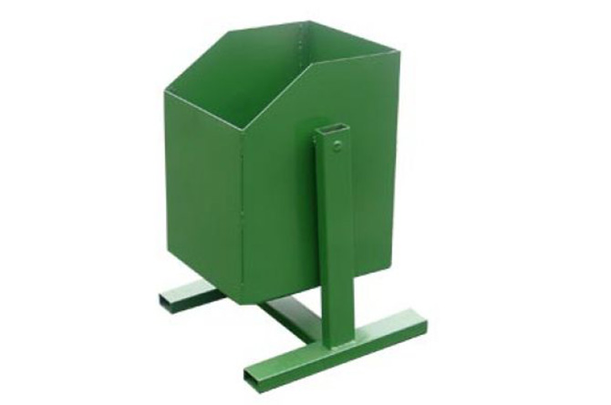

2.Скамья уличная

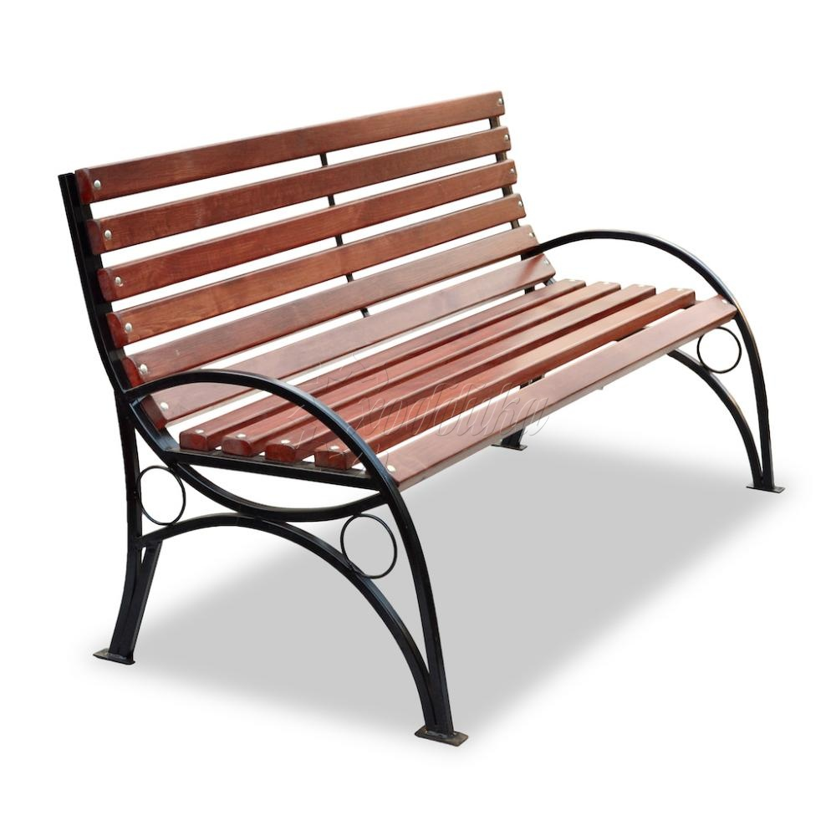

3.Бордюр уличный

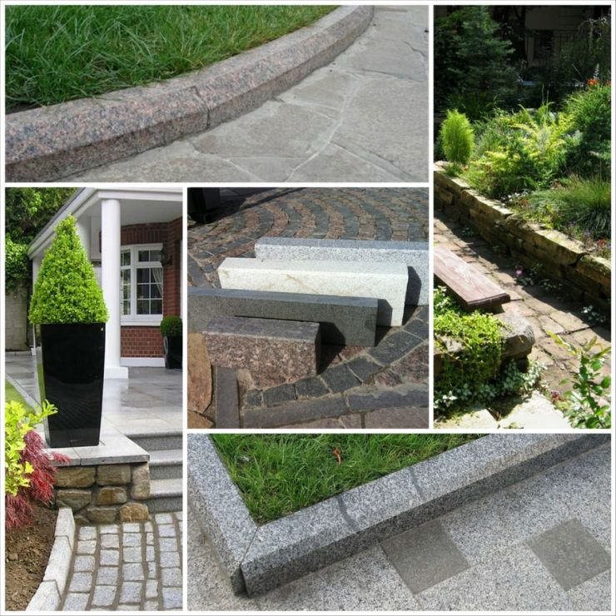

4.Ограждения уличные
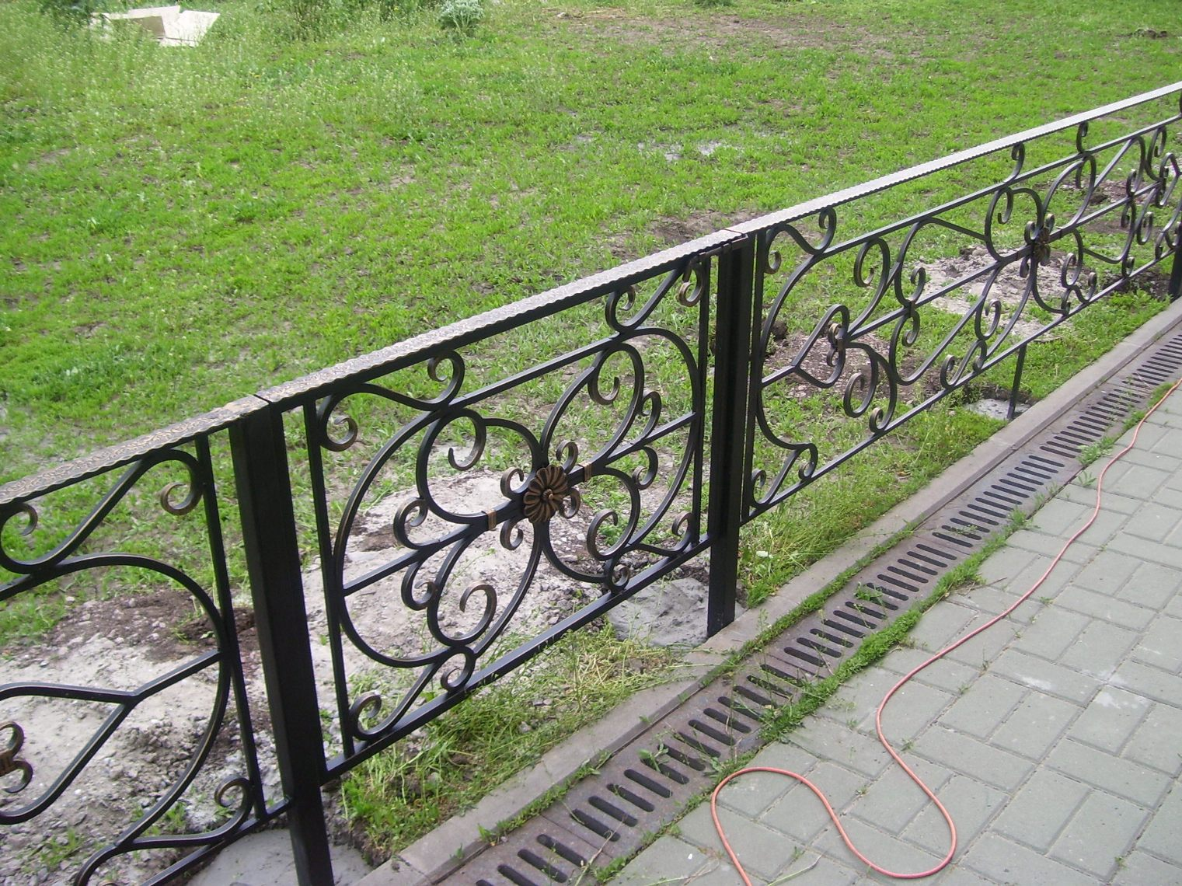

5.Уличный светильник

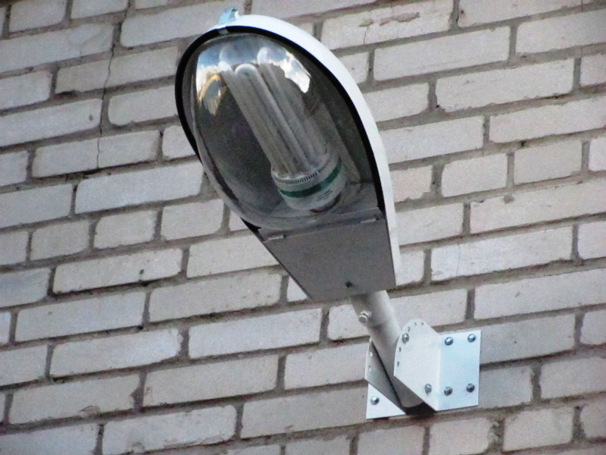

6.Контейнер для мусора

